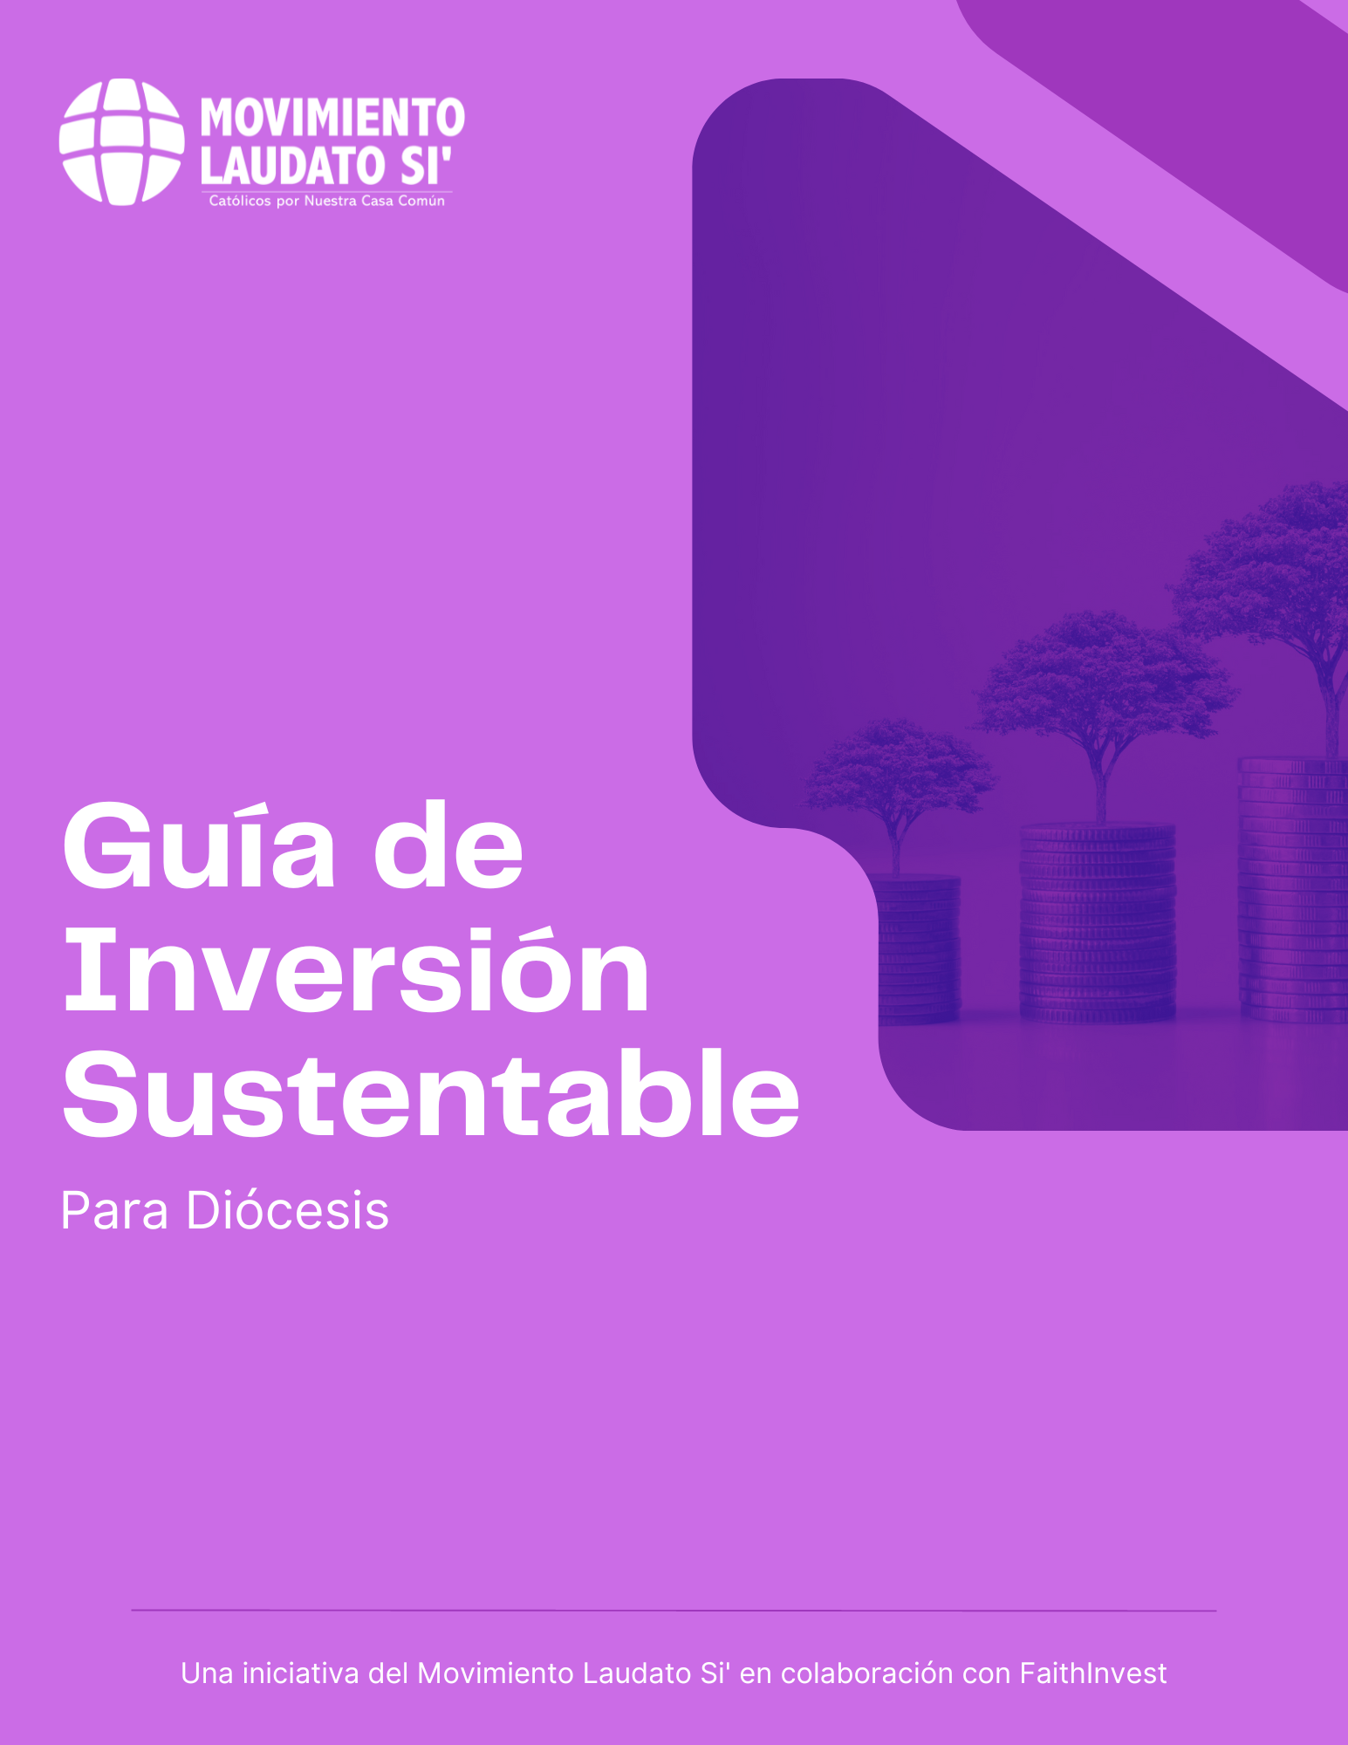

Índice
INTRODUCCIÓN 3
VER 4
Preguntas de reflexión 5
DISCERNIR 5
Preguntas de reflexión 7
ACTUAR 8
Establecer un comité 8
Definir su alcance 9
Definir sus necesidades 9
Encontrar la empresa adecuada para invertir 9
Tomar la decisión final 10
Celebrar 10
Monitorear a largo plazo 11
RECURSOS ADICIONALES 11

INTRODUCCIÓN

“Los recursos de la tierra también están siendo depredados a causa de formas inmediatistas de entender la economía y la actividad comercial y productiva.” (Laudato Si', 32)

Esta guía está diseñada para apoyar a las diócesis que buscan reflexionar sobre la carta encíclica Laudato Si’ del Papa Francisco y sus implicaciones sobre cómo administrar los recursos financieros. Una reflexión sobre cómo las opciones de inversión pueden tener un impacto en la sostenibilidad conducirá a un enfoque paso a paso sugerido para que las diócesis comiencen una transición hacia inversiones sostenibles.
Como personas de fe que están llamadas a servir al bien común, debemos preguntarnos qué orientación ofrecen los principios de nuestra fe mientras trabajamos juntos para construir un futuro habitable frente a la crisis ecológica. La Doctrina Social de la Iglesia puede ayudarnos a discernir cómo responder con justicia a los problemas morales y éticos de nuestro tiempo, con la debida preocupación por los más pobres y las generaciones futuras.
Esta guía está compuesta por tres secciones:
- Ver
- Discernir
- Actuar
La primera sección le ayudará a identificar dónde está invirtiendo. La segunda sección le ayudará a discernir si esta inversión se alinea con sus valores. Finalmente, la tercera sección le ayudará a tomar acción.

Es importante destacar que esta guía es puramente con fines educacionales. No constituye o intenta constituir asesoramiento de inversiones o algún tipo de servicio de inversión, y no es un sustituto para asesoramiento profesional de inversiones. El Movimiento Laudato Si’ y sus socios, miembros y afiliados no apoyan o recomiendan ningún producto de inversión en particular y no son responsables por las acciones tomadas por el inversor. Todas las inversiones tienen algún tipo de riesgo, y usted debería consultar con un profesional apropiado para el asesoramiento específico que cubra sus necesidades en particular y/o verificar la veracidad de la información proveída aquí antes de tomar una decisión de inversión.

VER

Como personas de fe y administradores de recursos financieros, estamos invitados a invertir de una manera que responda a las necesidades de nuestro tiempo. Comprender esas necesidades requiere ver la economía misma a través de la lente de la ecología integral. Muy a menudo, cuando hacemos inversiones, participamos en el mercado financiero sin prestar atención al cuadro completo, especialmente a nuestra misión como agentes de fe.
La forma en que elegimos distribuir nuestros recursos tendrá un efecto sobre el medio ambiente y su preservación para las generaciones futuras. Nuestro comportamiento económico es un reflejo de nuestra voluntad de luchar contra la crisis ecológica que enfrentamos. En Laudato Si’, el Papa Francisco ofrece un panorama completo, que nos llama a dar un paso atrás y reflejar la mirada amorosa del Creador.
Nuestros valores de fe y las acciones posteriores deben:
- Alinearse con la protección de todas las formas de vida
- Indicar un compromiso a largo plazo para ayudar a crear un mundo que ayudará no solo a preservar el medio ambiente, sino que también ayudará a responder a las necesidades de los pobres y vulnerables.
El concepto de ecología integral, bellamente descrito en Laudato Si’, nos invita a ver las profundas relaciones e interconexiones entre los factores económicos, sociales, ambientales y financieros que contribuyen a las difíciles realidades que enfrentamos hoy.
Como administradores del capital, la cultura y los valores que guían nuestras decisiones de inversión dan forma a un mercado financiero que influye en el sistema económico. Al llamar nuestra atención sobre cómo elegimos invertir, podemos comenzar a ver más claramente el papel que desempeñamos en ser parte del problema o parte de la solución que está en el corazón de Laudato Si'.
Podemos ver las formas en que muchos enfoques convencionales conducen a inversiones en la industria extractiva: negocios que extraen metales, minerales y agregados de la tierra. Estas prácticas financieras no solo toman más de lo que le damos al medio ambiente, sino que también fomentan el uso de combustibles fósiles, aumentando las emisiones de gases de efecto invernadero, la contaminación, la deforestación y la degradación de los recursos.
Como inversionistas, tenemos la responsabilidad de administrar los recursos con prudencia, alineando nuestras prácticas de inversión con los principios de nuestra fe y CST para dar forma a una economía más justa.

Preguntas de reflexión
- ¿Cómo se ha comprometido su diócesis con el seguimiento de la Doctrina Social de la Iglesia? ¿Existen declaraciones del obispo, reportes diocesanos u otros documentos que hagan explícito su compromiso con la Doctrina Social de la Iglesia?
- ¿Qué industrias son contrarias a la Doctrina Social de la Iglesia?
- ¿Cómo puede su elección de inversiones evitar daños a la creación y a los pobres?
- ¿Cómo alentaría a los miembros de la diócesis a el cambio a la inversión sostenible que se preocupa por toda la creación, especialmente por los jóvenes y los más vulnerables?

DISCERNIR

“Ciertas elecciones, que parecen puramente instrumentales, en realidad son elecciones acerca de la vida social que se quiere desarrollar.” (Laudato Si’, 107)

Dentro del marco de acción de Laudato Si’, no podemos aislar la actividad económica y sus motivos de nuestro bienestar compartido. Los inversores que buscan encarnar la invitación y la ética de Laudato Si’ deben crear carteras de inversión que reflejen nuestros principios de fe y que contribuyan positivamente a una ecología integral más justa.
Por otro lado, debemos evitar inversiones que tengan un impacto negativo significativo en el desarrollo sostenible o que sean incompatibles con nuestros valores religiosos.
La inversión sostenible nos invita a estar en la relación correcta con nuestros hermanos y hermanas en todo el mundo y con toda la creación.
Adoptar una cosmovisión de ecología integral nos llama a una reevaluación profunda de nuestras actividades de inversión. Laudato Si’ nos invita a una conversión para detener lo que causa daño y participar en una transición justa hacia un futuro ecológicamente justo.
Podría ser útil reunirse con su asesor financiero o administrador de cartera para hacerle preguntas específicas sobre sus inversiones actuales. Puede hacer preguntas como estas:
- ¿Cuáles son las políticas y los procesos ambientales, sociales y de gobernanza (ESG) utilizados por las empresas en las que invertimos actualmente? ¿Están estos criterios por escrito?
- ¿La empresa ha publicado una política ambiental?
- ¿Actualmente invertimos en exploración, extracción, procesamiento, refinación o distribución de combustibles fósiles?
- ¿Nuestras inversiones actuales apoyan la energía renovable o cualquier otra industria que promueva el desarrollo de un futuro sostenible?
- No dude en incluir preguntas sobre cualquier política que sea importante para usted.
Después de aprender más sobre sus inversiones actuales, determine qué tipo de inversiones le gustaría realizar idealmente. No existe un estándar único para la inversión sostenible. Definir los temas que son importantes para la diócesis es un buen punto de partida.
Por ejemplo, puede elegir inversiones que respalden:
- Rentabilidad social. Más que simplemente evitar las actividades que violan la Doctrina Social de la Iglesia, sus inversiones podrían apoyar actividades que tienen un valor agregado social y ambiental.
- Transparencia. Se espera que las empresas sostenibles sean transparentes en sus operaciones, particularmente en los puntajes de productividad de carbono, energía, agua y otros indicadores de desempeño ambiental. La transparencia permite a los clientes asegurarse de que sus inversiones sean consistentes con sus valores.
- Equidad y visión de largo plazo. Las empresas sostenibles deben ser económicamente viables, pero generalmente no distribuyen grandes beneficios a los accionistas. Tienden a limitar los diferenciales salariales de los ejecutivos y de los empleados.
Como parte de su proceso de discernimiento, es posible que encuentre algunos desafíos a lo largo del viaje para encontrar una empresa sostenible que esté en línea con sus valores de fe y que sea digna de su inversión. Anticiparse a estos desafíos hará que gestionarlos sea más fácil.
- Información limitada: en general, cuanta más información ambiental, social y de gobierno corporativo divulgue públicamente una empresa, mayor será la puntuación ESG que puede obtener. Ciertas empresas pueden no ofrecer datos disponibles públicamente sobre estos indicadores de rendimiento.
- Opciones limitadas: en algunas regiones, puede haber un número limitado de empresas sostenibles para elegir, lo que puede dificultar encontrar una que se alinee con los valores y necesidades de su diócesis.
- Comparación de opciones: puede ser difícil saber si una empresa es significativamente mejor que otra en términos de impacto social y ambiental.
- Resistencia al cambio: puede haber resistencia al cambio dentro de su diócesis, ya que cambiar de inversión y/o elegir la empresa adecuada para invertir puede ser un proceso que requiere mucho tiempo.
Los signos de los tiempos sugieren que vuestra diócesis está llamada a abrazar la Economía Ecológica. Discernir si estáis llamados a actuar y cómo, es la tarea que ahora tenéis ante vosotros.

Preguntas de reflexión
- ¿Qué inversión(es) tiene actualmente nuestra diócesis?
- ¿Nuestra diócesis utiliza algún criterio ambiental, social o de gobernanza para tomar decisiones sobre sus inversiones?
- ¿Cómo se alinean nuestras inversiones y políticas con nuestros valores?
- ¿Cuáles son los otros tipos de acciones en Economía Ecológica que podríamos tomar en este momento? Podría considerar desinvertir en industrias no sostenibles o mudarse a un banco sostenible.
- ¿Serían esas acciones más o menos impactantes que cambiarán nuestra cartera de inversiones? Para responder a esta pregunta, es posible que desee pensar en la cantidad de dinero que está involucrada en cada uno, la medida en que cada uno ayuda o perjudica a la Enseñanza social católica y los documentos de orientación de su diócesis.
- ¿Queremos avanzar con la inversión sostenible?

ACTUAR

“El principio de maximización de la ganancia, que tiende a aislarse de toda otra consideración, es una distorsión conceptual de la economía” (Laudato Si’, 195)

Si su diócesis toma la decisión de pasar a la inversión sostenible, debe tomar medidas. Estos pasos se sugieren como una forma de moverse a través del proceso.
- Establecer un comité
- Definir su alcance
- Definir sus necesidades
- Encontrar la empresa adecuada para invertir
- Tomar la decisión final
- Celebrar
- Monitorear a largo plazo

Establecer un comité
De igual manera sería importante incluir a los líderes que contribuyen en las decisiones de los valores de la diócesis. Un ministerio diocesano de ecología o un ministro del cuidado por la creación, comité de inversiones, oficiales de finanzas, ministros de acción social y consejos establecidos para tomar decisiones serían buenas opciones.
Incluso si su departamento es el encargado de tomar las decisiones financieras, sería valioso identificar a otros que puedan contribuir a estas decisiones relacionadas con los valores.

Definir su alcance
¿Elegirá empresas basándose únicamente en sus políticas y procesos ambientales, sociales y de gobernanza?
¿O evaluará más abajo en la cadena de valor de cada empresa para excluir a cualquiera que esté involucrada en actividades que se consideran poco éticas o que sean contrarias a sus valores religiosos? Algunos administradores de inversiones solo examinan los ingresos o las actividades directamente dentro de las empresas, mientras que otros amplían su alcance para evaluar también a la empresa por la actividad excluida en su cadena de suministro o en el uso de sus productos.

Definir sus necesidades
¿Cuáles son los resultados ambientales y sociales positivos que espera de sus inversiones? ¿Cuáles son los rendimientos financieros a tasa de mercado que espera lograr?
Averigüe si sus políticas financieras establecen limitaciones o requisitos con respecto a las inversiones. Por ejemplo, sus políticas pueden requerir que haga lo siguiente:
- Evaluar el grado de riesgo de cada inversión.
- Busque divulgaciones sobre el desempeño de las empresas en las que invierte. Es posible que desee tener en cuenta que algunas empresas son más transparentes que otras en sus operaciones, particularmente en los puntajes de productividad de carbono, energía, agua y otros indicadores de desempeño ambiental.
- Invierta en empresas en múltiples ubicaciones, especialmente si la diócesis está dispersa geográficamente.

Encontrar la empresa adecuada para invertir
Cree una lista de empresas cuyas políticas y procesos ESG se alineen con sus valores religiosos.
Envíe un correo electrónico o llame a esas empresas o busque en sus sitios web para obtener más información sobre cómo sus valores están alineados con los de su diócesis.
Es posible que desee utilizar esta lista de verificación para crear perfiles de empresas para facilitar la comparación.
- Un resumen general de la empresa, incluidos los años en el negocio, la misión y los activos.
- Las políticas y procesos ESG de la empresa
- Calificaciones externas y declaraciones de divulgación de la empresa
- ¿La empresa tiene políticas de exclusión que limitan sus actividades en industrias no sostenibles, como la industria extractiva?
- ¿La empresa cuenta con políticas de rentabilidad social que fomenten sus actividades en industrias sustentables?
- ¿Cuáles son las políticas de transparencia de la empresa, como proporcionar una visión completa de sus políticas y procesos ambientales, sociales y de gobernanza?
- ¿Cómo maneja la empresa la equidad y la visión a largo plazo? ¿Cuánto se paga generalmente a los accionistas? ¿Cuál es la diferencia entre el salario de los ejecutivos y el salario de los demás?
Compara empresas y elige las empresas que mejor se ajusten a tus necesidades.

Tomar la decisión final
En un proceso típico, el comité haría una recomendación formal a la oficina de finanzas, que luego estos enviarán la propuesta al Obispo para su aprobación final.

Celebrar
La decisión debe ser celebrada en los canales de comunicación de la diócesis, así como incluirlo en su Plan Laudato Si’ en la Plataforma de Acción Laudato Si’.

Monitorear a largo plazo
De ser posible, el comité debe comunicar su interés permanente en las empresas en las que invierte en momentos clave, como la revisión anual del Plan Laudato Si’ de la diócesis.
Si la empresa publica informes sobre cómo sus actividades protegen nuestro hogar común, el comité debe compartirlos con la oficina de comunicaciones de la diócesis, que a su vez puede desear publicar actualizaciones sobre los esfuerzos generales de la diócesis en economía ecológica.

RECURSOS ADICIONALES

El Dicasterio para el Servicio del Desarrollo Humano Integral ofrece una guía profunda y basta de enseñanzas sobre ecología integral, incluyendo información sobre Laudato Si’.

La Plataforma de Acción Laudato Si’ ofrece una biblioteca de inspiradores Planes Laudato Si’ y herramientas personalizadas para crear su propio plan y tomar acción.

Faith Invest ofrece orientación integral sobre inversiones éticas y sostenibles y conexiones con una comunidad de expertos que pueden ofrecer asistencia continua.

El Movimiento Laudato Si’ ofrece recursos para transitar hacia una banca sostenible.

